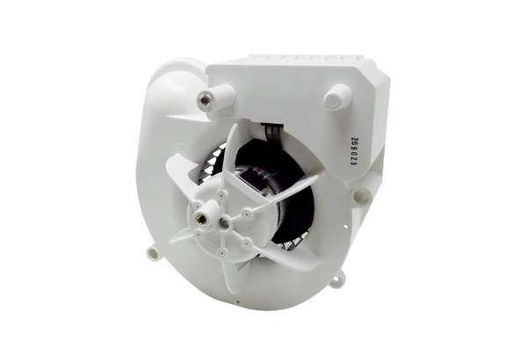Element ventilatora VE ER-AP 100 FAsortiman: B
Broj artikla: E084.0172.0000Proizvođač: MAICO

